К юбилею поэта Гамзата Цадасы
В МКОУ «Краснопартизанская СОШ» в соответствии с Планом основных мероприятий проведению празднования 140-летия со дня рождения народного поэта Дагестана Гамзата Цадасы проходят открытые уроки и внеклассные мероприятия.
Библиотекарь школы и учитель родного языка и литературы Гаджиева Н.З. организовали в честь юбилея выставку книг Г.Цадасы, о творчестве поэта.
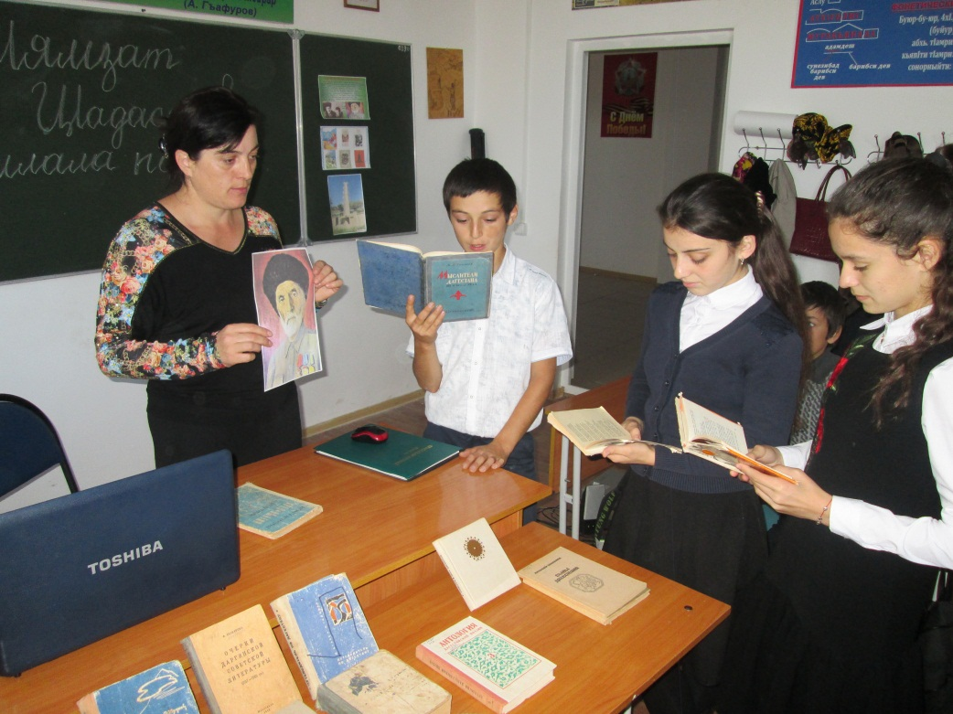

Учитель родного языка и литературы Гаджиева Н.З. совместно с филологами школы среди учащихся 7-8 классов провела конкурс на лучшего чтеца по поэзии классика дагестанской литературы Г.Цадасы.
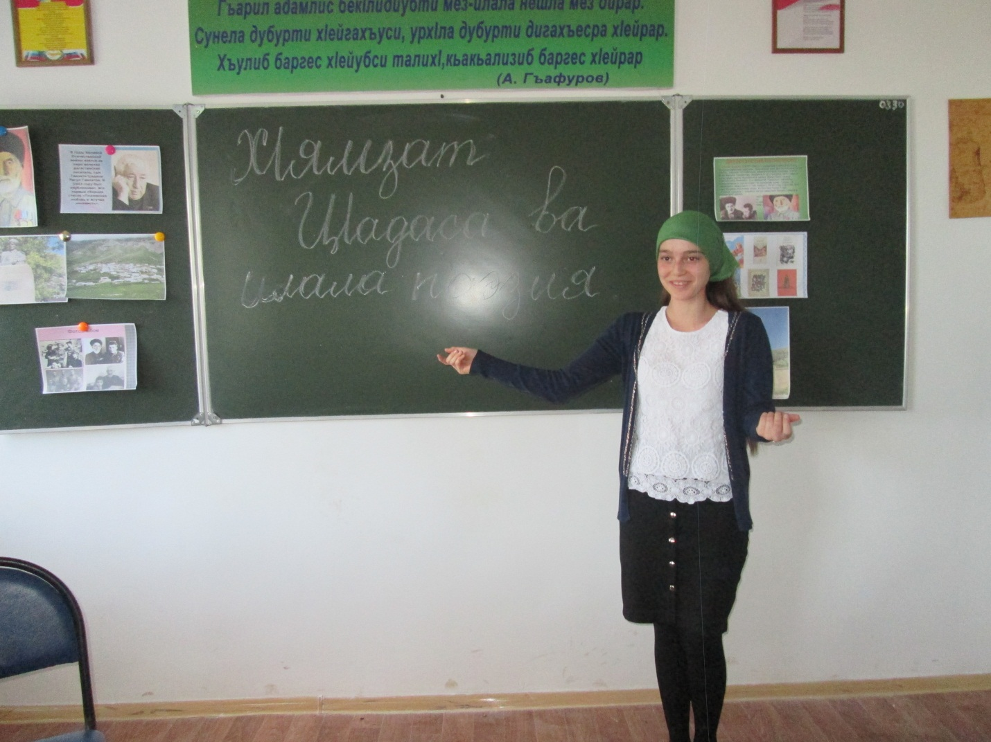

Учащиеся 8-11 классов приняли участие в конкурсе на лучшее сочинение, эссе, посвященное творчеству Гамзата Цадасы.
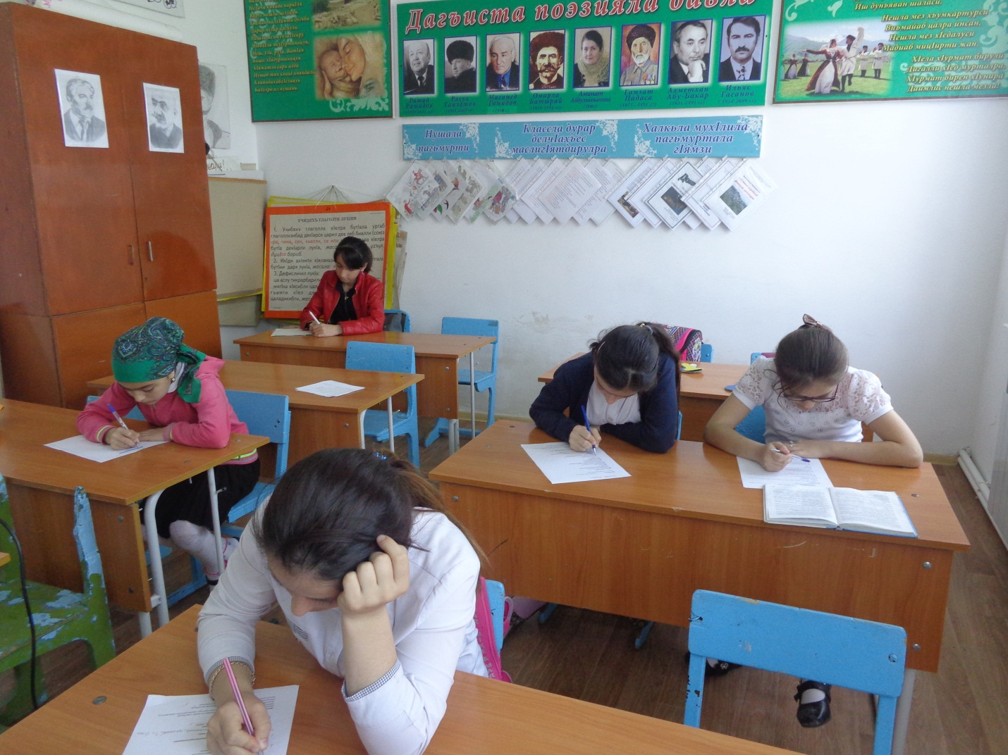

Интересно прошёл открытый интегрированный урок дагестанской литературы «Уроки жизни» к 140-летию народного поэта Дагестана Гамзата Цадасы. в 10 классе учителя родного языка и литературы Гаджиевой Н.З.
Открывая урок, Гаджиева Н.З. рассказала о неоценимом вкладе поэта-лирика, сказочника, баснописца, драматурга Г.Цадасы в дагестанскую литературу. Она совместно с учащимися подготовила презентацию по творчеству поэта. Весь урок сопровождал показом презентаций о творчестве поэта
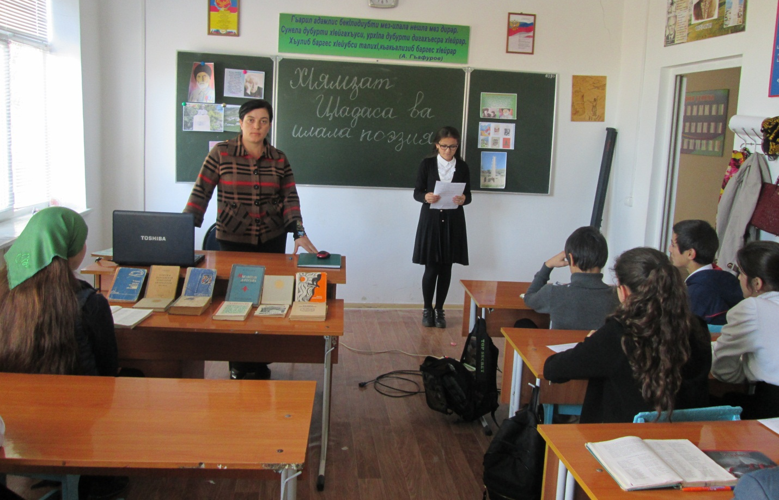

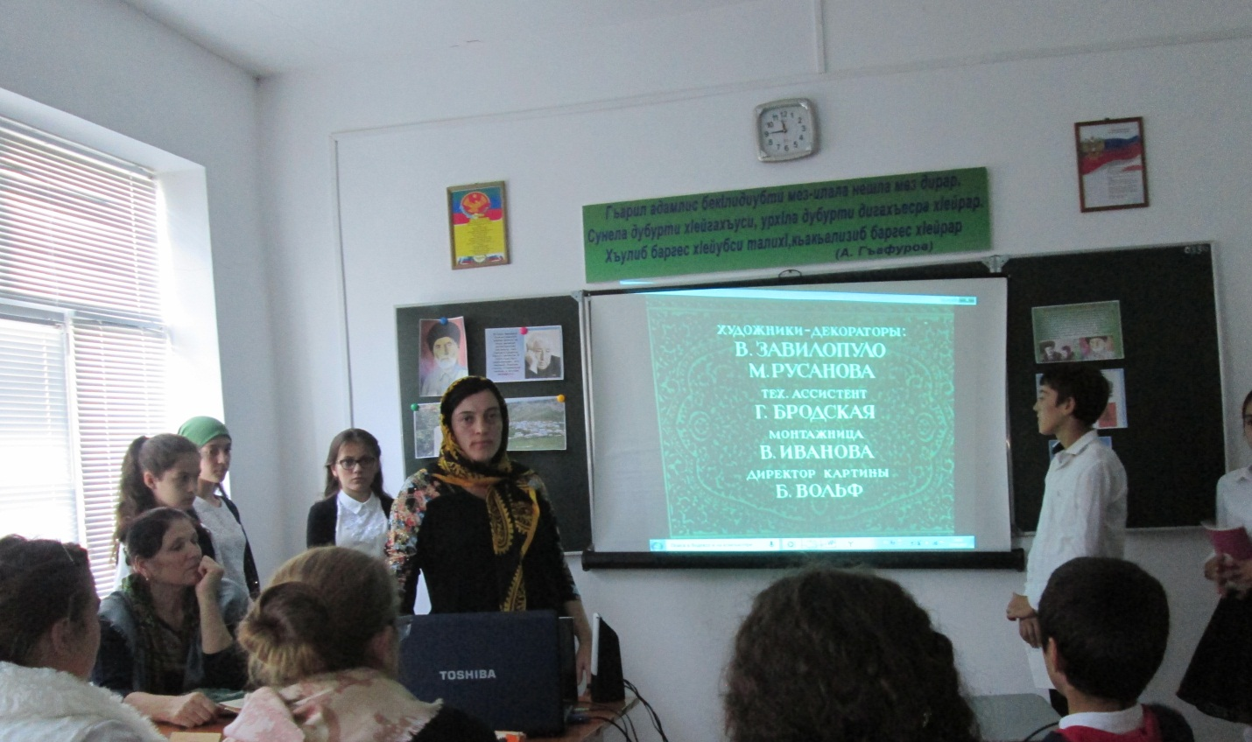

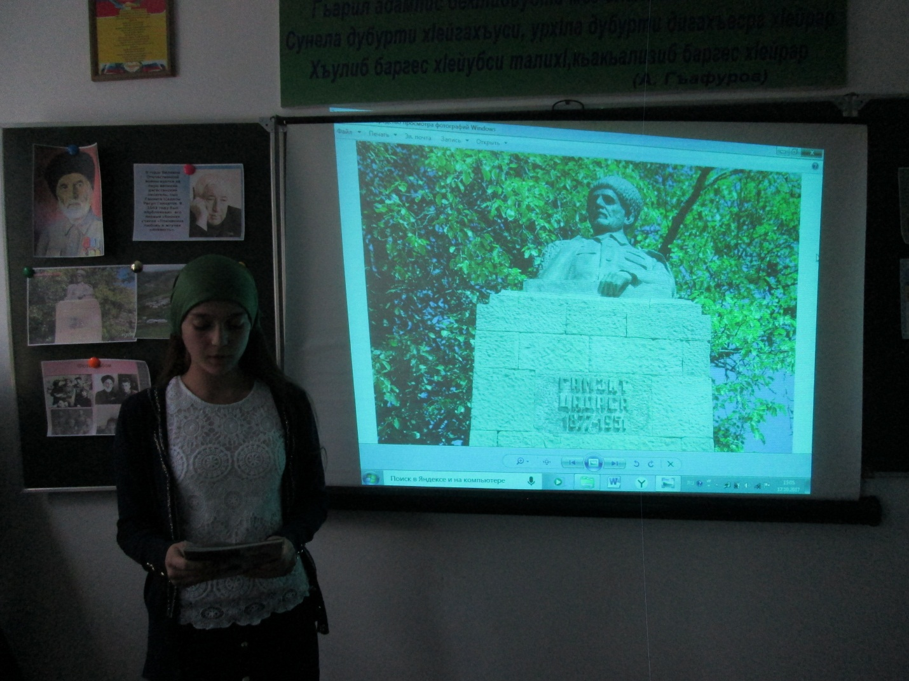

В 10 октября Гаджиева Н.З. провела 6-8 классах внеклассное мероприятие по творчеству Г.Цадасы.

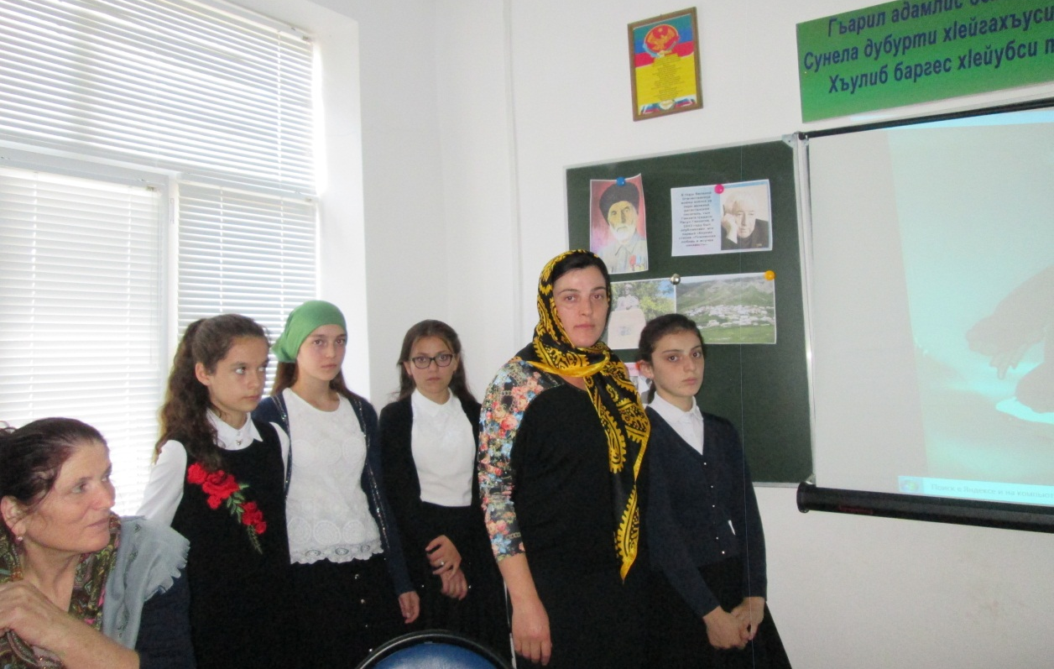

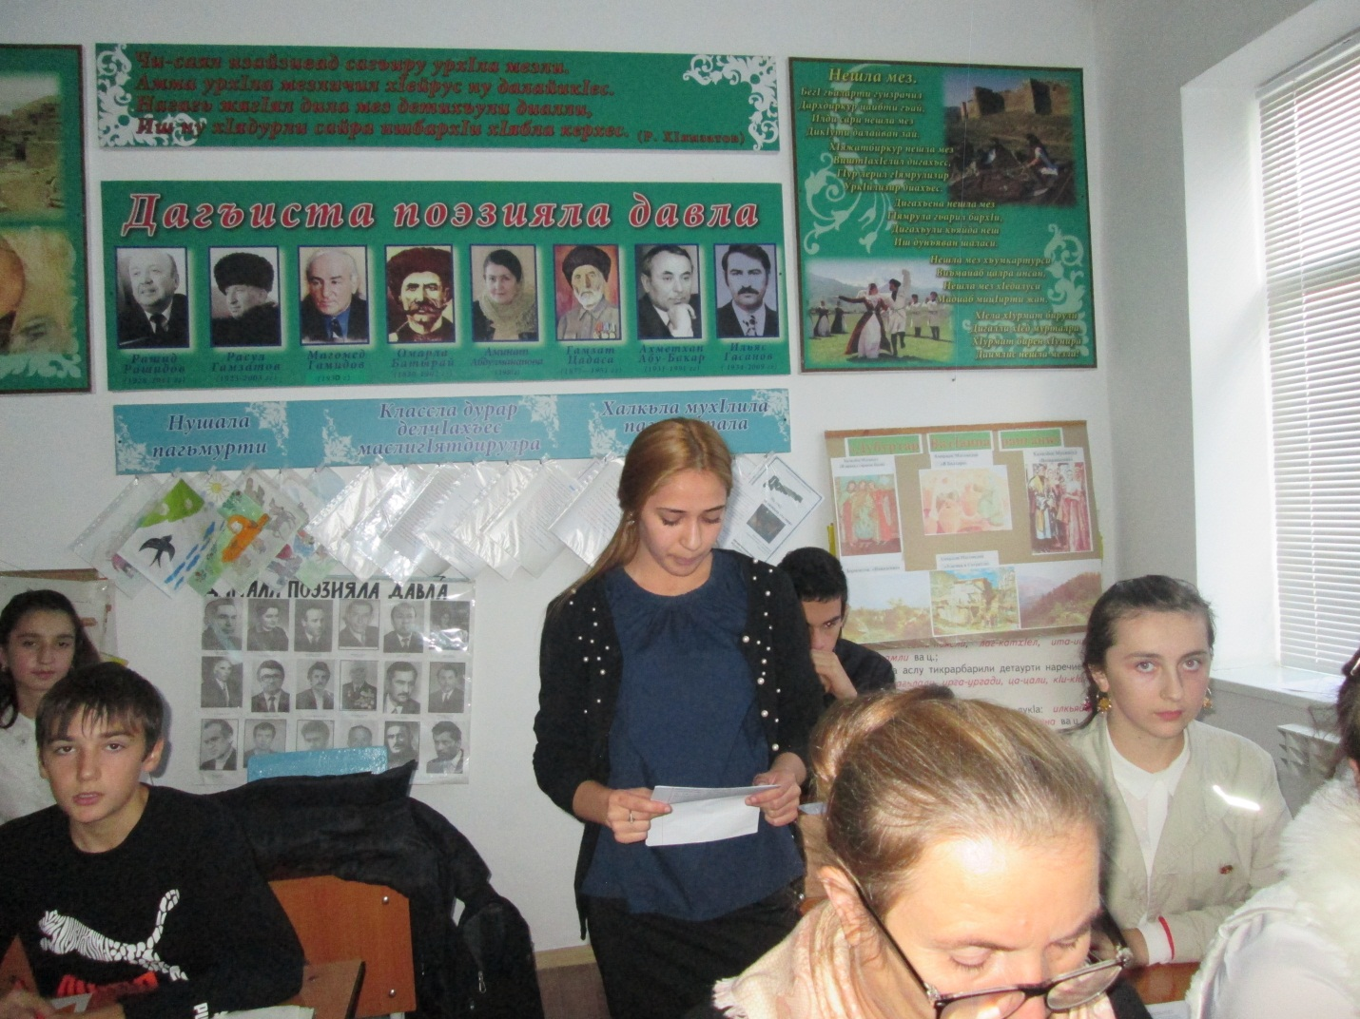

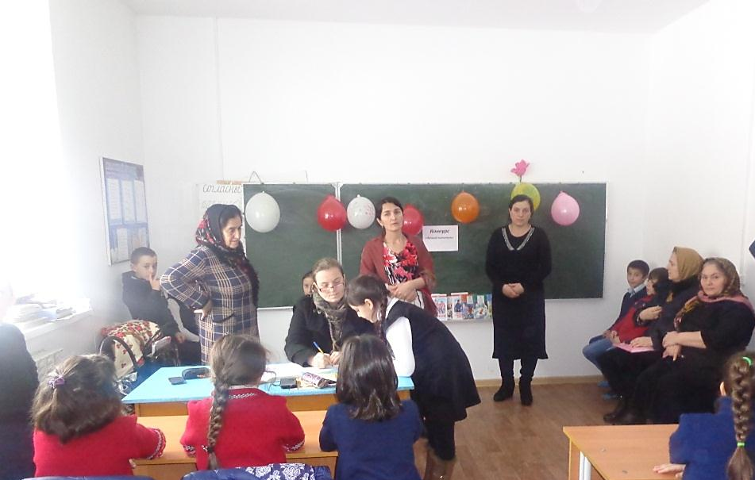
Среди учащихся 9-10 провели викторину на тему: «Знаем ли мы творчество Цадасы»

Показ учащимся 5 класса мультфильма по мотивам сказки Г.Цадасы «Слон и муравей»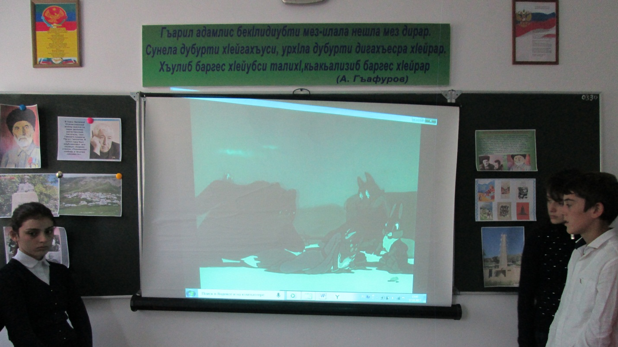

16 октября провели открытый кл.час в 4 классе по творчеству Г.Цадасы.Учительница 4 класса Идзиева П.М и учащиеся 4 класса ознакомили учащихся с жизнью и творческой деятельностью поэта. Учительница связала его творчество с творчеством его сына Расула Гамзатова.
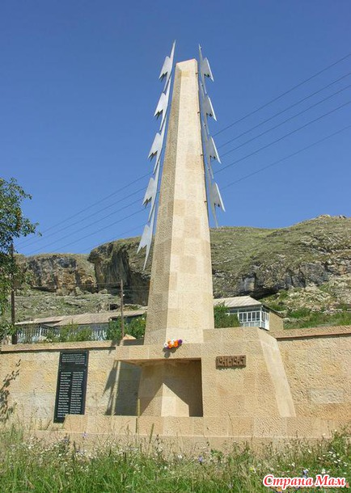
Рассказала о родине, Доме-музее поэта, «Дни белых журавлей».
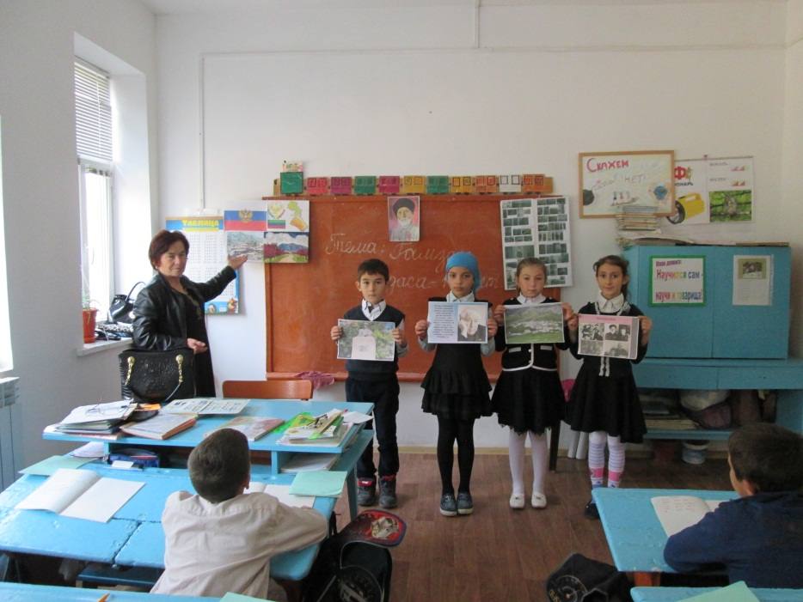

Учащиеся Гамидов Магомед, Сулейманова Патимат, Хизриева Муминат читали стихи поэта Гамзата Цадасы.
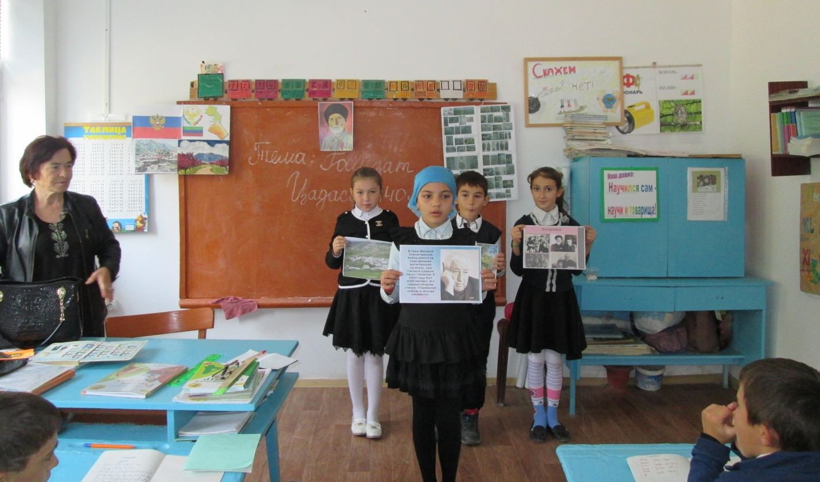

Завершился урок песней «Журавли».

